COMUNIDADES AUTÓNOMAS DE ESPAÑA

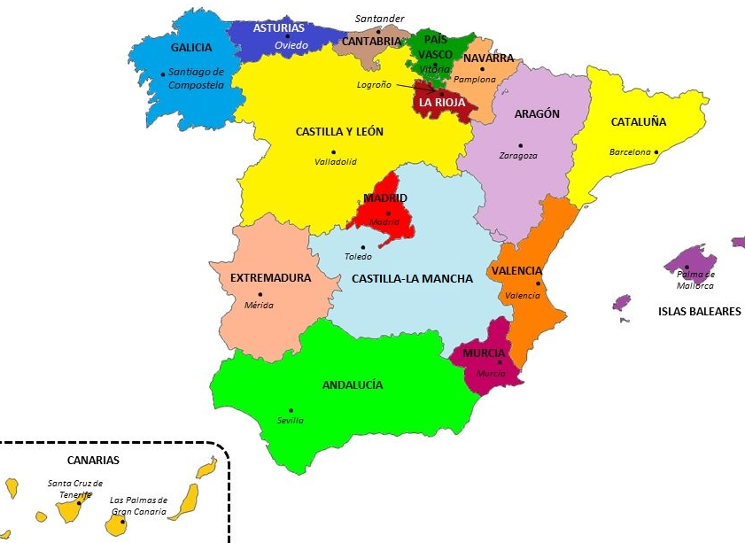
PREGUNTAS:
1 .- COMPLETA LAS APITALES DE LAS COMUNIDADES AUTÓNOMAS:
ANDALUCÍA
ARAGÓN
ASTURIAS
CANARIAS
CANTABRIA
CASTILLA Y LEÓN
CASTILLA-LA MANCHA
CATALUÑA
COMUNIDAD DE MADRID
COMUNIDAD VALENCIANA
EXTREMADURA
GALICIA
LA RIOJA
NAVARRA
PAÍS VASCO
REGIÓN DE MURCIA
ISLAS BALEARES

Realitza el joc
1.- https://wordwall.net/play/221/845/870

2.- https://www.cerebriti.com/juegos-de-geografia/provincies-de-espanya-(en-catala)

